七下期中考试真题测试卷

【历史】

**班级：        姓名：        分数：       .**

**一、选择题：（每小题2分，共60分）**

1. 下列历史贡献中不属于隋朝的是（ **D** ）

A. 创设科举制      B. 开通了纵贯南北的大运河

C. 实现南北重新统一   D. 开创殿试和武举考试

2. 下图描绘隋朝大运河的起止地点是（ **C** ）

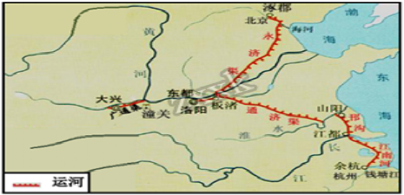

A. 北达涿郡，南至洛阳    B. 北达涿郡，南至江都

C. 北达涿郡，南至余杭    D. 北达涿郡，南至长安

3. 元代高明在《琵琶记》中说：“十年寒窗无人问，一朝成名天下知。”与这句话反映的社会现象相关的制度是（ **C** ）

A. 禅让制  B. 世袭制   C. 科举制   D. 选举制

4. 毛泽东曾用“惜秦皇汉武，略输文采；唐宗宋祖，稍逊风骚”来评价四位古代帝王。下列与“唐宗”有关的是（ **C** ）

A. 统一度量衡、货币和文字  B. “罢黜百家，独尊儒术”

C. 水能载舟，亦能覆舟      D. 陈桥兵变

5. “忆昔开元全盛日，小邑犹藏万家室。”杜甫诗中的“开元”指唐朝哪一位皇帝统治前期的年号（ **B** ）

A. 唐太宗  B. 唐玄宗  C. 唐高祖  D. 武则天

6. 中国是世界陶瓷大国。唐朝最具代表性的陶瓷工艺珍品是（ **B** ）

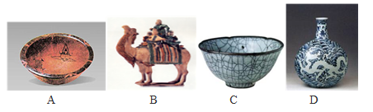

7. “政启开元，治宏贞观”是郭沫若对下列哪一帝王功绩的正确评价？（ **C** ）

A. 隋文帝  B. 唐太宗  C. 武则天  D. 唐玄宗

8. 文物是鲜活的历史，下列能反映唐朝生产力水平提高的文物是（ **C** ）

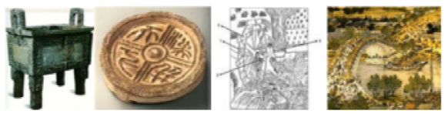

A. 司母戊鼎      B. “汉并天下”瓦当

C. 筒车          D. 《清明上河图》（局部）

9. 某学习小组开展研究性学习，他们搜集了“贞观之治”、“开元盛世”、“唐蕃和亲”、“鉴真东渡”等有关资料，由此可知他们研究的课题是（ **C** ）

A. 中华文明的起源    B. 统一国家的建立

C. 繁荣与开放的时代  D. 政权分立和民族融合

10. “和同为一家”是指唐朝与哪个少数民族政权的关系（ **B** ）

A. 回纥  B. 吐蕃  C. 南诏  D. 靺鞨

11. 某剧组准备拍摄《大唐王朝》的纪录片，你认为下列哪一场景不可能在片中出现（ **D** ）

A. 唐太宗和魏征在商讨如何处理北方少数民族问题

B. 一批日本遣唐使抵达长安，受到唐朝政府的热情招待

C. 江南地区的农民使用曲辕犁耕作

D. 李白用“交子”支付酒楼老板酒钱

12. 下图是唐朝画家阎立本所绘的《步辇图》。图中反映的历史事件是民族关系史上的哪次和亲？（ **C** ）

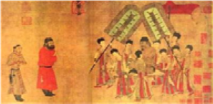

A. 汉高祖把公主嫁给匈奴单于

B. 王昭君嫁给匈奴呼韩邪单于

C. 文成公主嫁给吐蕃赞普松赞干布

D. 金城公主嫁给吐蕃赞普尺带珠丹

13. 唐朝是我国历史上最繁荣与开放的朝代，它不仅有开放的对外政策，还有开明的民族政策。下列哪一历史事件体现了“开明的民族政策”（ **D** ）

A. 遣唐使来华       B. 鉴真东渡日本

C. 玄奘西游天竺      D. 文成公主入藏

14. 他是继王羲之之后我国书法史上最有成就的书法家。他初学褚遂良，后学张旭，善于推陈出新，创立了雄浑敦厚的新书体。他是（ **A** ）

A. 颜真卿   B. 欧阳询   C. 柳公权   D. 吴道子

15. 促使唐朝国势由盛转衰的叛乱是（ **C** ）

A. 七国之乱   B. 八王之乱   C. 安史之乱  D. 藩镇割据

16. 数据记忆法是学习历史的方法之一。下图是依据此方法制作的年代尺。据图所示，唐朝灭亡对应的时间点是（ **C** ）         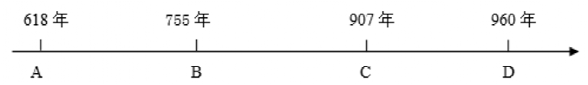

17. 下列典故与宋太祖赵匡胤有关的是（ **C** ）

A. 三顾茅庐  B. 草木皆兵  C. 黄袍加身  D. 卧薪尝胆

18. 下列不属于宋太祖加强中央集权措施的是（ **D** ）

A. 解除禁军将领的兵权，控制军队B. 分化事权，削弱相权

C. 派文人出任地方官     D. 实行行省制度

19. 下图人物是我国南宋著名的抗金将领，他“精忠报国”的故事世代流传。他是（ **D** ）

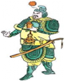     
A. 文天祥    B. 戚继光

C. 郑成功    D. 岳飞

20. “山外青山楼外楼，西湖歌舞几时休。暖风熏得游人醉，直把杭州作汴州。”该诗反映的时代背景应该是（ **B** ）

A. 宋辽对抗      B. 南宋与金对峙

C. 宋夏各议      D. 北宋与金对峙

21. 下边示意图是我国经济重心南移经历的一个漫长过程，与图中①相对应的时期应该是（ **C** ）

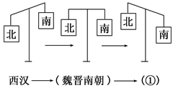     
A. 东汉     B. 唐朝

C. 南宋     D. 元朝

22. 某历史博物馆举办中国古代历史图片展，在某展厅出现了这样一组图片（如下），该展厅的名字最合适的是（ **A** ）

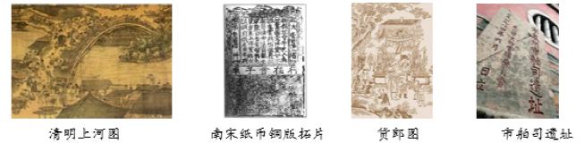

A. 宋代商业繁荣      B. 民族政权并立

C. 宋代国家统一      D. 宋代民族融合

23. 下表为汉至宋南北方户数统计表（单位：万户）。表中户数变化最能说明这一时期（ **A** ）

|  |  |  |  |  |
| --- | --- | --- | --- | --- |
| 朝代地区 | 西汉（2年） | 西晋（280年） | 唐代（742年） | 宋代（1080年） |
| 北方 | 965 | 149 | 493 | 459 |
| 南方 | 111 | 65 | 257 | 830 |

A. 经济重心南移  B. 政治统治开明

C. 城市经济活跃  D. 民族融合加强

24. 下列语句中，反映长江流域已成为我国古代经济重心的是（ **C** ）

A. “南朝四百八十寺，多少楼台烟雨中。”（唐杜牧诗）

B. “忆昔开元全盛日，小邑犹藏万家室。”（唐杜甫诗）

C. “苏湖熟，天下足”（宋谚语）

D. “无徽不成镇”（明清谚语）

25. 成吉思汗被毛泽东称为“一代天骄”，下列属于他的历史功绩的是（ **B** ）

A. 建立元朝 B. 统一蒙古 C. 修筑长城 D. 开发江南

26. 写下“人生自古谁无死，留取丹心照汗青”著名诗句的抗元名将是（ **C** ）

A. 寇准   B. 岳飞   C. 文天祥   D. 陆秀夫

27. 元朝为加强对琉球的有效管辖与治理，设立的管辖机构是（ **B** ）

A. 宣政院  B. 澎湖巡检司  C. 驿站  D. 西域都护

28. 从下面地图《元朝疆域图》可以看出，当时管辖泉州所在  
地区的行省是（ **B** ）      
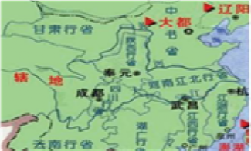

A. 行中书省

B. 江浙行省

C. 河南江北行省

D. 江西行省

29. 下列图1、图2、图3反映的是中国古代封建王朝行政机构设置的主要情况，其中图3反映的朝代是（ **C** ）

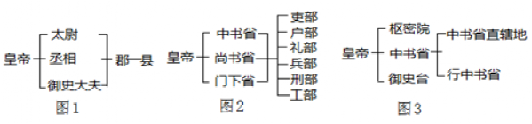

A. 秦朝  B. 汉朝  C. 唐朝  D. 元朝    

30. 与下图人物有关的史实是（ **A** ）

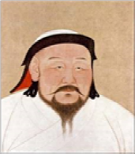

①统一了蒙古各部，建立了蒙古汗国;

②创立的行省制度对后世影响深远;

③重视农业生产，推广棉花种植技术;

④建立元朝，统一全国.

A. ②③④  B. ①②④  C. ①②③  D. ①③④

**二、辨析说理题：（6分）**

31. 在学习辽宋夏金元时期的有关历史后，小明制作了如下简表。

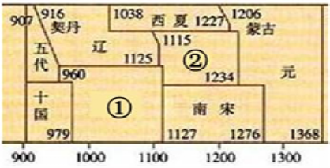

他认为①政权的建立者是赵构，②政权是党项族建立的。他的表述符合史实吗？请说明理由。

不符合史实。

理由：①政权是北宋，建立者是赵匡胤，赵构是建立南宋。

②政权是女真族建立的金；党项族建立的政权是西夏。

**三、材料综合题：（32小题12分，33小题14分，34小题8分，共34分）**

32. 阅读下列材料，回答问题。

材料一：唐朝对外交往比较活跃，与亚洲以至非洲、欧洲的一些国家都有往来。唐朝在世界上享有很高的声望，各国称中国人为“唐人”。    

材料二：

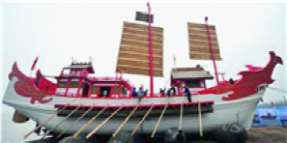

日本遣唐使船（局部）

材料三：

|  |  |  |  |
| --- | --- | --- | --- |
| 去往国家 | 人物 | 内容 | 结果 |
| 唐→天竺 | 玄奘 | 西行取经 | 游历16年带回许多佛经，著有 ① |
| 唐→日本 | ② | 六次东渡 | 对日本文化影响很大 |

（1）根据材料一，指出各国称中国人为“唐人”的理由。

唐朝在世界上享有很高的声望。

（2）材料二反映什么历史事件？结合所学知识，概括他们来中国的目的？

事件：日本遣唐使来华。目的：学习唐朝先进的文化。

（3）请将材料三表格中①②两个空白处补充完整；说出唐朝对外交流的特点。

①《大唐西域记》;②鉴真;

双向交流，兼容并蓄。

（4）综合上述材料，结合所学知识，分析唐朝对外交往活跃的原因。

唐朝国家统一，社会安定；经济繁荣，国力强盛；政府实行对外开放政策；发达便利的海陆交通条件等。

33. 阅读下列材料，回答问题：

材料一：真宗大中祥符三年（1011年）朝廷遣使至福建取占城稻种三万斛，分送给江南、淮南、两浙等路，并将种植法张榜公布，予以推广。到南宋时江南各地十之八九种占城稻，普及于淮南、江南东西、两浙、荆湖等路。

——摘编自樊树志《国史概要》

材料二：北宋时，商业的繁荣促进了货币的变化，……（出现了）一种既轻便而又易得原料的纸币——交子，这是世界上最早的纸币。南宋时，通行“会子”“关子”等纸币。

——《历史教师教学用书》

材料三：宋朝的海外贸易超过前代，广州、泉州是闻名世界的大商港，中国商船的踪迹，近至朝鲜、日本，远达阿拉伯半岛和非洲东海岸。

——摘编自《中国历史》

材料四：苏湖熟，天下足

——南宋谚语

国家根本，仰给东南

——《宋史》

（1）根据材料一，分析指出推动占城稻广泛种植的主要因素是什么？

政府的重视支持和推广。

（2）根据材料二，分析北宋出现纸币的原因和意义。

原因：商业的繁荣。

意义：促进商品流通，有利于商业的发展。

（3）从材料三中，你能提取哪些有效的历史信息？（至少回答2点）

宋朝的海外贸易超过前代；广州、泉州是闻名世界的大商港；宋朝的海外贸易范围很广。

（4）材料四反映了中国古代经济发展的什么现象？结合所学知识，分析出现这种现象的根本原因。

经济重心南移。

北方人口南迁，带来大量劳动力和先进生产技术，促进南方经济的发展。

34. 材料论述题：

唐太宗认为“致安之本，惟在得人”。为了改善吏治，争取各地主集团的支持，他确实选拔了许多有才能的人担任中央要职。这些人出身不同，代表了各种地主势力，有原秦王府的臣僚，有追随李建成反对他的政敌，有关中军事贵族和南北士族，也有出身低微的寒门人士。由于唐太宗在一定程度上能够“拔人物不私于党”，所以贞观时期，人才济济，多士盈廷，涌现出一批著名的将相，如房玄龄、杜如晦、魏征、李靖等。这些猛将谋臣，为李唐王朝发挥了自己的聪明才智，保证了唐朝政治稳定和各种政策的施行，促进了唐朝的繁荣发展。

唐太宗以隋炀帝拒谏饰非导致国亡家灭为鉴，虚怀若谷，从谏如流。他的思想很明确，纳谏的目的就是防止乖谬和改正错误，以利于李唐王朝的长治久安……在他的倡导和鼓励下，贞观时期谏臣盈廷。其中魏征“所谏前后二百余事，凡数十万言”。正是这些谏诤，避免和防止了很多错误，对“贞观之治”起了极其重要的作用。唐太宗就说，贞观时期政绩的取得“皆魏征之力也”。

（《旧唐书。魏征传》）

（1）根据材料，指出唐太宗统治时期的治世局面。

贞观之治

（2）阅读以上材料，提炼一个观点，并结合材料和所学知识加以论述。（要求：观点明确，史论结合，逻辑清晰。

观点：唐太宗注意任用贤才，虚心纳谏。

论证：唐太宗执政时期，吸取隋朝灭亡的教训，注意任用贤才和虚心纳谏。他任命富于谋略的房玄龄和善断大事的杜如晦做宰相，人称“房谋杜断”，他还重用敢于直言的魏征。这些猛将谋臣，为李唐王朝发挥了自己的聪明才智，保证了唐朝政治稳定和各种政策的施行，促进了唐朝的繁荣发展。对“贞观之治”局面的出现起了极其重要的作用。

结论：以上说明，唐太宗注意任用贤才，虚心纳谏。